Контрольная работа

Методические указания и задание на выполнение контрольной работы

Введение
Целью выполнения контрольной работы является приобретение навыков расчета основных параметров АЦП.
В процессе выполнения контрольной работы студент получает опыт расчета и анализа полученных результатов для такого важного раздела техники телекоммуникаций как аналого-цифровое преобразование.

Контрольная работа выполняется студентами в соответствии с вариантом, номер которого определяется по двум последним цифрам пароля.

Задание 1
Определить минимально необходимую частоту дискретизации (fд), если верхняя частота в спектре сигнала (fв) равна (таблица 1).
№ варианта | 01 | 02 | 03 | 04 | 05 | 06 | 07 | 08 | 09
fв, кГц | 5 | 7 | 15 | 10 | 25 | 32 | 20 | 18 | 8
№ варианта | 10 | 11 | 12 | 13 | 14 | 15 | 16 | 17 | 18
fв, кГц | 12 | 9 | 19 | 24 | 22 | 17 | 14 | 27 | 13
№ варианта | 19 | 20 | 21 | 22 | 23 | 24 | 25 | 26 | 27
fв, кГц | 28 | 12,5 | 20,5 | 16 | 23,9 | 31 | 40 | 37,2 | 42
Для выполнения задания 1 необходимо прочесть раздел 5.1 конспекта лекций.

Задание 2
Определить мощность шума квантования и мощность шума паузы при равномерном квантовании, если шаг квантования δ равен (таблица 2).
№ варианта | 01 | 02 | 03 | 04 | 05 | 06 | 07 | 08 | 09
δ | 0,1 | 0,5 | 1 | 1,5 | 0,2 | 0.8 | 0,7 | 0,25 | 0,3
№ варианта | 10 | 11 | 12 | 13 | 14 | 15 | 16 | 17 | 18
δ | 0,4 | 1,3 | 2 | 2,1 | 3 | 2,5 | 0,35 | 0,45 | 0,55
№ варианта | 19 | 20 | 21 | 22 | 23 | 24 | 25 | 26 | 27
δ | 1,35 | 1,45 | 1,55 | 0,27 | 0,85 | 1,1 | 1,3 | 0,32 | 1,4
Для выполнения задания 2 необходимо прочесть раздел 5.3 конспекта лекций.

Задание 3
При заданном максимальном числе уровней шкале квантования М, определить длину кодового слова n и записать в двоичной системе заданный уровень сигнала А (таблица 3).
№ варианта | 01 | 02 | 03 | 04 | 05 | 06 | 07 | 08 | 09
M | 256 | 128 | 512 | 64 | 32 | 16 | 1024 | 256 | 128
A | 115 | 115 | 115 | 60 | 30 | 10 | 1000 | 120 | 65
№ варианта | 10 | 11 | 12 | 13 | 14 | 15 | 16 | 17 | 18
M | 512 | 64 | 32 | 16 | 1024 | 8 | 64 | 128 | 64
A | 408 | 40 | 20 | 11 | 900 | 7 | 51 | 84 | 54
№ варианта | 19 | 20 | 21 | 22 | 23 | 24 | 25 | 26 | 27
M | 256 | 512 | 16 | 32 | 64 | 128 | 256 | 1024 | 32
A | 130 | 411 | 6 | 16 | 39 | 119 | 180 | 805 | 11
Для выполнения задания 3 необходимо прочесть раздел 5.4 конспекта лекций.

Задание 4
Ответить на теоретический вопрос в соответствии со своим вариантом:
- Что такое высота тона?
- Понятие динамического диапазона аудиосигнала.
- Понятие пик-фактора.
- Понятие уровня аудиосигнала.
- Вид распределения мгновенных значений аудиосигнала.
- Законы распределения уровней звуковых сигналов.
- Вид распределения плотности вероятности мгновенных значений напряжения речевого сигнала.
- Понятие текущей, среднеминутная и долговременная мощности аудиосигналов.
- Каково назначение автоматических регуляторов уровня?
- Принцип действия безынерционного ограничителя (пикосрезателя). Почему пикосрезатели не используют в звукотехнике в виде самостоятельных устройств?
- Какие основные узлы входят в состав обобщенной схемы авторегулятора уровня? Основные функции, выполняемые этими узлами.
- Понятие диапазона ограничения, сжатия, расширения. Каков физический смысл коэффициентов сжатия и расширения?
- Почему в инерционном ограничителе максимальных уровней удается избежать ощутимых нелинейных искажений?
- В чем заключается принцип действия ограничителя максимальных уровней?
- Назначение компандерной системы. В чем заключается принцип действия сжимателя динамического диапазона? Какой из видов регулировки чаще всего используется в сжимателях?
- Принцип действия расширителя динамическою диапазона. Почему в расширителях применяется только прямая регулировка?
- Вид амплитудных характеристик сжимателя и расширителя.
- Как нормируются временные параметры авторегуляторов? Определения времени срабатывания tcp и времени восстановления tв.
- Классификация помех по слуховому воздействию, виду спектра, длительности, диапазону частот.
- Недостатки компадерной системы.
- Какие операции необходимы для преобразования аналогового сигнала в цифровой?
- Что такое дискретизация аналогового сигнала? Какие искажения возникают при дискретизации?
- Что такое квантование дискретизированного сигнала?
- Какое квантование называется линейным (или равномерным)?
- Мощность шумов квантования.
- Процесс кодирования при преобразовании аналогового сигнала в цифровой.
- Основные аудиоредакторы и их различия.

5. ЦИФРОВОЕ ПРЕДСТАВЛЕНИЕ АУДИОСИГНАЛОВ

Рассмотрим подробно цифровое представление аналоговых звуковых сигналов.
Для преобразования аналогового сигнала в цифровой последовательно выполняют три операции: дискретизацию аналогового сигнала во времени, квантование и кодирование.

Рисунок 5.1 – Схема АЦП

5.1 Дискретизация

При дискретизации сигнал U(t) представляют последовательностью его значений (отсчетов) в дискретные моменты времени.
В состав дискретизатора входит фильтр нижних частот (ФНЧ) и АИМ-модулятор. ФНЧ ограничивает входной сигнал по полосе, что необходимо для отсутствия наложения спектров дискретизированного сигнала вокруг гармоник частоты дискретизации. Дискретизация осуществляется в АИМ-модуляторе.
Выходной сигнал модулятора представляет собой последовательность отсчетов U(iT_{д}), отстоящих один от другого на интервал времени T_{д}, называется периодом дискретизации (рисунок 5.2).
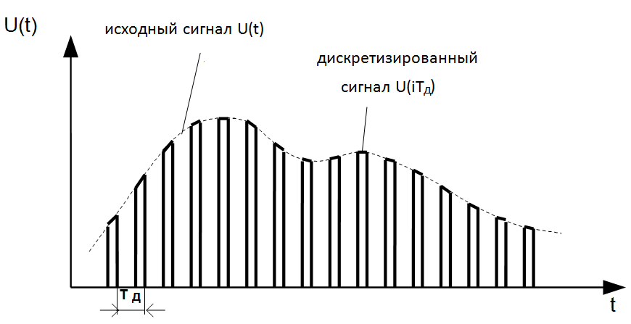

Рисунок 5.2 – Последовательность отсчетов

Этот сигнал называется дискретным. Спектр такого сигнала (рисунок 5.3) содержит низкочастотную компоненту, совпадающую по форме со спектром входного сигнала, и высокочастотную компоненту, состоящую из ряда боковых полос, расположенных вокруг гармоник частоты дискретизации. Выходной сигнал АИМ-модулятора квантуется по уровню и кодируется.
ISI
F
c
f
д
2f
д
f

Рисунок 5.3 – Спектр дискретного сигнала

Следует сразу остановится на входном ФНЧ, задачей которого является ограничение спектра входного сигнала.
f
д
2f
д
f
f
/2
д
f
мин
f
G(f)

макс

Рисунок 5.4 – Наложение спектров

Из рисунка 5.4 видно, что частотные компоненты входного сигнала, лежащие выше частоты f_{д}/2 после дискретизации создают искажения сигнала (перекрытие спектров) и не могут быть разделены.
Расчеты показывают, что затухание ФНЧ в области частот выше f_{д}/2 должно быть больше 60 дБ (не следует забывать, что чем круче АЧХ, т.е. больше затухание в одной и той же полосе, то тем больше неравномерность ФЧХ фильтра в этой же полосе).
Величина звукового сигнала может принимать непрерывное множество значений.
Если в качестве элемента сигнала рассматривать короткий отрезок аудиосигнала, сравнимый с элементом дискретного сигнала, то можно сделать следующие выводы:
- если значение элемента принадлежит континууму, то количество информации, переносимой сообщением конечной длины, может быть бесконечно большим;
- однако понятие континуума значений к конечному элементу не применимо, а применимо только к элементам бесконечно большой длительности, что вытекает из следующих рассуждений:
на коротком интервале времени в результате выброса шума одно из значений сигнала ошибочно принимается за другое. При увеличении времени наблюдения вероятность такой ошибки уменьшается, однако эту вероятность нельзя свести к нулю на любом конечном отрезке времени. Конечный элемент несет конечное количество информации.
Непрерывный сигнал, хотя, казалось бы, и принадлежит к континууму, а не к конечному множеству, несет лишь конечное количество информации, поэтому непрерывный сигнал, поскольку он имеет конечную информативность, может быть представлен дискретным сигналом.
Ценность дискретного представления заключается в том, что, в отличие от непрерывного исходного сигнала, его можно передавать на любое заданное расстояние по каналу низкого качества при сколь угодно малых искажениях информации.
Точная копия сигнала невозможна, но в ней и нет необходимости. Непрерывное множество можно лишь аппроксимировать дискретным.
Для представления непрерывного сигнала необходимо иметь дискретные шкалы для двух величин – времени и уровня.
Дискретизированный сигнал всегда можно считать амплитудномодулированной импульсной (АИМ) последовательностью (рисунок 5.2).
Выходной сигнал АИМ-модулятора представляет собой последовательность отсчетов U(iT_{д}), отстоящих один от другого на интервал времени T_{д}, называемый периодом дискретизации.
Спектр такого сигнала помимо «несущего» колебания и его гармоник, содержит частоты, присутствующие в спектре модулирующей функции исходного сигнала.
Отсчет функции U(t) или «дискрет» в момент времени t=τ есть ее мгновенное значение U(τ). Но поскольку идеальная дискретизация не может быть физически реализована, то дискрет – это мера величины сигнала, оцениваемая на коротком интервале времени, в пределах которого сигнал изменяется лишь на незначительную, пренебрежимо малую величину.
Дискретизация может быть представлена как операция коммутации. Ключ периодически соединяет источник сигнала с какой-либо нагрузкой на относительно короткий отрезок времени через сравнительно большие промежутки времени.
Хотя каждый отсчет должен оцениваться за пренебрежимо малое время, обычно необходимо хранить его значение в течение более продолжительного времени. Например, данный отсчет потребуется подать на кодер, который обычно выполняет не одну очень быструю операцию, а некоторую последовательность операций.
Подобный процесс взятия отсчетов и их хранения основывается на заряде конденсатора до потенциала, равного величине отсчета; когда ключ разомкнут, этот заряд сохраняется благодаря очень медленной утечке через цепи с очень высоким сопротивлением.
Процесс дискретизации с запоминанием представлен на рисунке 5.5:
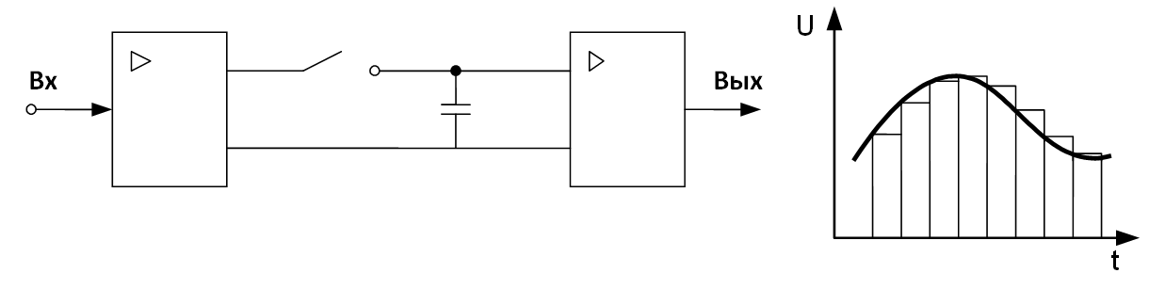
Рисунок 5.5 – Дискретизация с запоминанием

Два подхода к теории дискретизированных сигналов.
Первый подход – дискретизация как модуляция.
За исходную берут последовательность импульсов с частотой следования, равной частоте дискретизации, и рассматривают ее как своего рода несущее колебание, на котором полезный сигнал отображается в виде изменения величины импульсов.
Рассмотрим пример. На рисунке 5.6 показан источник ЭДС И₁, соединяемый через переключатель П с нагрузочным резистором.

Рисунок 5.6 – Схема дискретизации

Ключ осуществляет контакт периодически на короткое время, через относительно продолжительные интервалы времени (рисунок 5.7).
U
1
U
2
t
t

Рисунок 5.7 – Временные диаграммы

Когда контакт замыкается, модулирующий сигнал U₁ мгновенно подключается к нагрузке, создавая выходное напряжение U₂, представляющее собой последовательность импульсов, огибающей которой является модулирующий сигнал U₁.
Определим спектр модулированной последовательности импульсов.
Последовательность переключающих импульсов можно рассматривать как сумму гармонических колебаний основной частоты ω_{с} и постоянной составляющей:
а_{о}+
Относительные амплитуды составляющих спектра зависят от длительности импульсов: при малой длительности спектр получается широким (рисунок 5.8).

Рисунок 5.8 – Спектр модулированной последовательности импульсов
G
(ω)
1
2
3
4
5
6
7
8
G
M
(
ω
)
ω/ω
c
ω/ω
c

Выходное колебание U₂ находят умножением выражения, характеризующего модулирующий сигнал U₁ на выражение, описывающее импульсную последовательность.
Считая, что модулирующий сигнал является гармоническим колебанием с частотой ω_{m}, и, умножая его на предыдущее выражение, получим

U₂=a_{o}cosω_{m}t+a_{n}cosω_{m}tcosnω_{c}t,
или преобразуем к виду

U₂=a_{o}cosω_{m}t+a_{n}[cos(nω_{c}+ω_{m})t+cos(nω_{c}-ω_{m})t].
Таким образом, около гармоники импульсной последовательности в результате модуляции возникает пара боковых колебаний с частотами nω_{c}±ω_{m}.

Второй подход – исходя из фундаментальных свойств сигнала.
В 1933 году русский ученый Котельников показал, что сигнал с ограниченным по ширине спектром может быть полностью задан некоторым числом дискретных значений.
В соответствии с теорией Котельникова неискаженная передача непрерывного сигнала, занимающего полосу частот 0…F_{макс}, последовательностью его отсчетов возможна в том случае, если частота дискретизации связана с максимальной частотой в спектре сигнала следующим соотношением:
f_{d}≥2F_{макс}.
Диапазон частот, воспринимаемых слухом человека, лежит в диапазоне 20 Гц…20 кГц. Однако в зависимости от требований к системе этот диапазон ограничивается. Так в телефонии достаточно обеспечить высокую артикуляцию и узнаваемость голоса собеседника. Для этого достаточно обеспечить полосу частот 300…3400 Гц. Поэтому частота дискретизации телефонного сигнала выбрана равной 8 кГц.
При звуковом вещании требуется передача музыкальных программ и ее художественное воспроизведение. Для этого требуется полоса частот от 30 Гц до 15 кГц. Следовательно частота дискретизации (f_{д}) должна быть не менее 30 кГц. Кроме того следует учитывать, что в системах связи сигналы звукового вещания (ЗВ) кодируются и передаются совместно с другими, в частности телефонными сигналами. Поэтому частота дискретизации сигнала ЗВ должна быть кратна частоте дискретизации телефонного сигнала. В противном случае в общей структуре цифрового потока системы связи невозможно обеспечить передачу сигналов ЗВ вместо нескольких телефонных. Поэтому в системах передачи (распределения) сигналов ЗВ частота дискретизации принята 32 кГц.
В студийном и бытовом оборудовании (пультах, магнитофонах, проигрывателях) принята максимальная частота сигнала F_{макс}=20 кГц. При этом удовлетворяются требования самых взыскательных слушателей, не накапливаются амплитудно-частотные искажения в основной полосе при многократной перезаписи с использованием аналоговых фильтров. В этом случае частота дискретизации принята равной 48 кГц.
В лазерных проигрывателях и некоторых типах бытовых магнитофонов f_{д}=44.1 кГц.
Любой дискретизатор содержит на входе фильтр нижних частот (ФНЧ), задачей которого является ограничение спектра входного сигнала.
G(f)
f
мин
f
д
/
2
f
макс
f
д
2f
д
f

Рисунок 5.9 – Спектр дискретизированного сигнала
Из рисунка видно, что частотные компоненты входного сигнала, лежащие выше частоты f_{д}/2 после дискретизации создают искажения сигнала (перекрытие спектров) и не могут быть разделены.
Расчеты показывают, что затухание ФНЧ в области частот выше f_{д}/2 должно быть больше 60 дБ (чем круче АЧХ, т.е. больше затухание в одной и той же полосе, то тем больше неравномерность ФЧХ фильтра в этой же полосе).
Искажения при дискретизации. Теорема отсчетов требует трех невозможных вещей:
1) сигнала бесконечно большой длительности, с которого снимаются;
2) отсчеты бесконечно малой длительности, по которым восстанавливается исходный сигнал при помощи;
3) фильтра с бесконечно большим скатом частотной характеристики при бесконечно большом затухании вне полосы прозрачности.
Реальные условия отличаются по всем этим трем пунктам.
Наименее существенно отличие между реальными дискретизирующими импульсами и идеальными – с бесконечно малой длительностью.
Общие характеристики системы весьма мало зависят от длительности отсчета, т.к. длительность дискретизирующего импульса составляет лишь малую долю от периода дискретизации (5% и менее).
Более важное значение имеет различие между реальными и идеальными сигналами.
Информативные сигналы должны изменяться случайным образом и иметь начало и конец, и это ведет к бесконечному расширению спектра.
ФНЧ не может пропустить информативный сигнал без искажений и поэтому система с дискретизацией не может его точно воспроизвести.
Однако можно оценить величину погрешности и рассчитать систему так, чтобы погрешность находилась в заданных пределах.
Общепринятой мерой погрешности является среднеквадратичная ошибка. Если сигнал на входе системы есть S(t), а сигнал на выходе системы U(t), то мгновенная ошибка равна
e(t)=S(t)-U(t),
если считать, что задержка сигнала в системе равна нулю. Среднеквадратичная ошибка равна
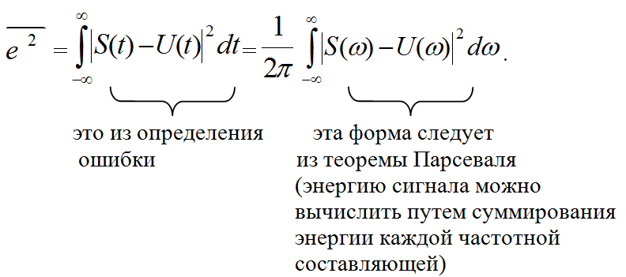
где S(ω) – спектр S(t),
U(ω) – спектр U(t).
Эту ошибку можно рассматривать как мощность шума. Мощность шума можно вычислять исходя из представления сигналов либо во временной либо в частотной области.
Мощность ошибки можно неограниченно уменьшать путем повышения частоты дискретизации.
На рисунке 5.10 показан спектр дискретизированного сигнала если сигнал дискретизируется без предварительной фильтрации.

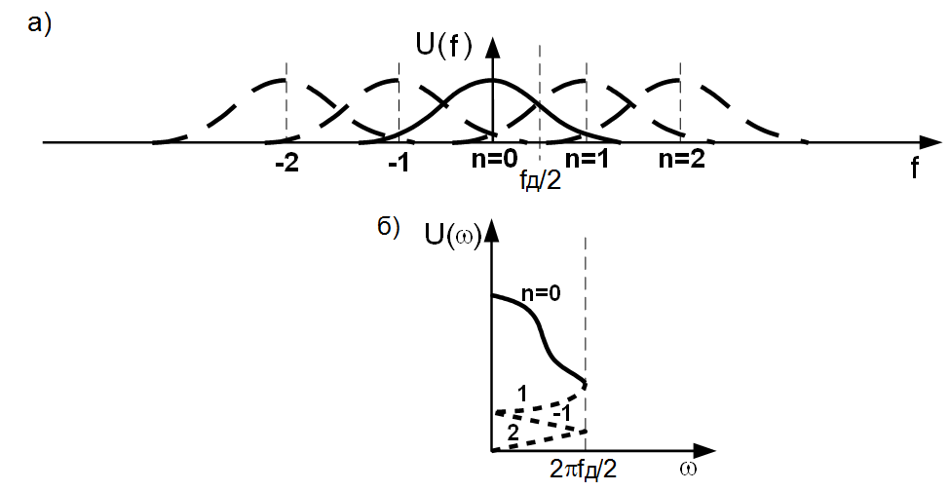

Рисунок 5.10 – Спектр дискретизированного сигнала (а) и спектр НЧ сигнала (б)

Спектр такого сигнала состоит из основного спектра и ряда боковых, которые перекрываются. На участке от 0 до f_{д}/2 множество перекрывающихся спектров боковых выглядят как на рисунке 5.10 б.
Ясно, что в данном случае основной спектр частот выделить посредством выходной фильтрации невозможно. Можно лишь произвести неполное разделение так, чтобы выходное колебание содержало большую часть мощности основного спектра и небольшую часть мощности боковых спектров.
Поэтому здесь есть два источника ошибок:
- неидеально передается сигнал основного спектра (искажения сигнала за счет фильтрации);
- боковые спектры подавляются неполностью.
Из рисунка 5.10 б видно, что величина мощности, равная мощности исходного сигнала на частотах выше f_{д}/2, транспонируется в область частот ниже f_{д}/2 и поэтому будет пропускаться выходным фильтром даже с прямоугольной частотной характеристикой. Это является источником независимой ошибки такой же величины как и ошибка за счет отфильтрования части полезного сигнала (на f< f_{д}/2).
- ошибки 1^{го} рода присущи входной и выходной фильтрации, и их невозможно избежать или уменьшить на значительную величину;
- ошибки 2^{го} рода можно уменьшить входной фильтрацией, которая способствует разделимости боковых спектров, но при такой фильтрации ошибка первого типа становится почти максимальной.

5.3 Квантование

Дискретизированный сигнал существует только в определенные моменты времени, но его уровень принадлежит непрерывному интервалу значений. Чтобы получить дискретное представление сигнала, каждому отсчету должна быть поставлена в соответствие некоторая дискретная мера уровня. Это можно сделать путем сравнения отсчета со шкалой, имеющей конечное число интервалов, и определение его, например средним значением того интервала, в который он попадает. Этот процесс называется квантованием.
Другими словами квантование состоит в замене всех возможных мгновенных значений сигнала некоторыми разрешенными уровнями, т.е. каждое значение амплитуды импульса заменяется ближайшим к нему разрешенным значением. Расстояние между соседними разрешенными уровнями квантования называют шагом квантования.
Нечто подобное квантованию мы осуществляем, часто того не осознавая, когда выражаем измеренную величину при помощи ограниченного числа значащих цифр.
Процедуру квантования можно рассматривать как результат прохождения входного сигнала через нелинейное безынерционное устройство с амплитудной характеристикой ступенчатой формы (рисунок 5.20), которая называется шкалой квантования.
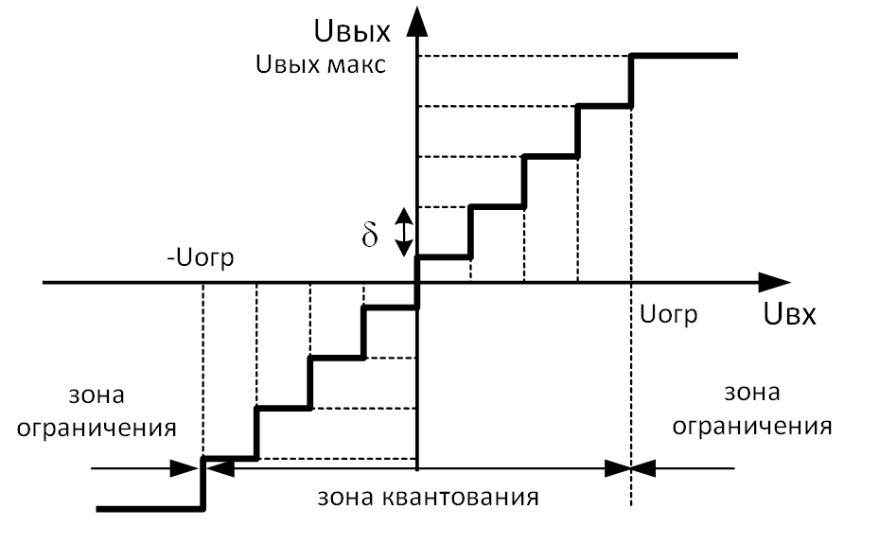

Рисунок 5.20 – Амплитудная характеристика линейного квантователя

Если в пределах шкалы шаг квантования остается постоянным, квантование называется линейным (или равномерным), квантование с неравными шагами квантования называется нелинейным (неравномерным) (рисунок 5.21).

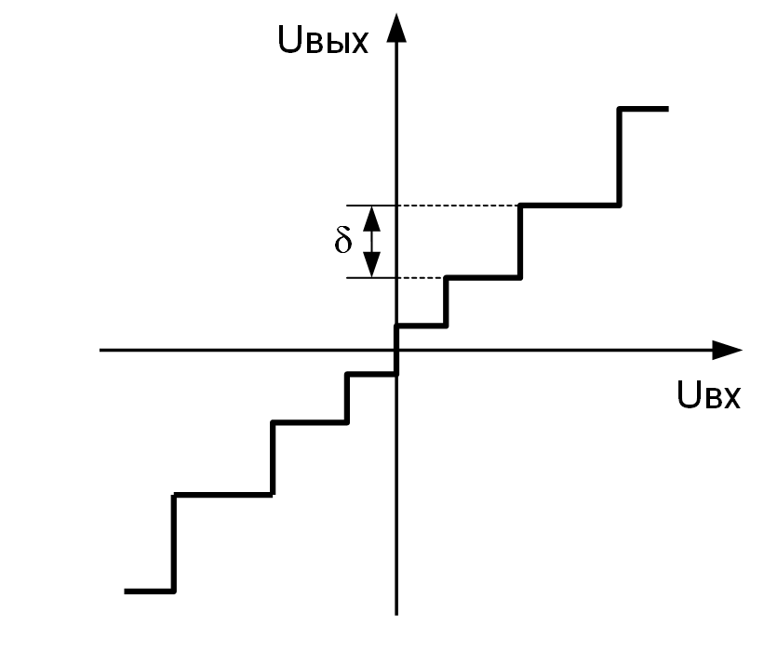

Рисунок 5.21 – Амплитудная характеристика нелинейного квантователя

Квантование сигналов сопровождается погрешностью, которая тем меньше, чем меньше шаг квантования.
Разность между исходным и квантованным значениями сигнала является ошибкой квантования и часто называется шумом квантования (рисунок 5.22).
Uвых
Uвх
ошибка
квантования
Uвх
Рисунок 5.22 – Шум квантования
Разница между шумом квантования и другими шумами, действующими в аудиоаппаратуре и системах передачи сигналов заключается в том, что в отличие от последних шум квантования возникает в результате детерминированного нелинейного преобразования входного сигнала. Поэтому было бы правильнее говорить об искажениях, а не о шумах квантования.
Характеристика квантования имеет две зоны: квантования при |U_{вх}|≤|U_{огр}| и ограничения при |U_{вх}|>|U_{огр}|. Зона квантования является рабочей областью характеристики. В ее пределах осуществляется квантование сигнала. Если мгновенное значение входного сигнала U_{вх} выйдет за пределы зоны квантования, то выходное напряжение будет оставаться неизменным и равным U_{вых макс} независимо от значения U_{вх}. Возникающие при этом искажения имеют характер безынерционного ограничения сигнала и считаются недопустимыми. Разность между исходным и ограниченным сигналами называют шумом ограничения.
Мощность шумов квантования, отношение P_{c}/P_{ш кв}. Определим значение мощности шума квантования для произвольной шкалы квантования. Пусть сигнал с плотностью вероятности распределения мгновенных значений W(U) подвергается квантованию в диапазоне мгновенных значений –U_{огр} до +U_{огр} (рисунок 5.15) с шагом δ_{i}, величина которого может изменяться.
Из рисунка 5.23 видно, что вероятность появления сигнала с уровнем, лежащим в пределах i-го шага
P_{i}=≈W(u_{i})δ_{i}
где W(u_{i}) – плотность вероятности напряжения сигнала в середине рассматриваемого интервала. Мгновенная мощность шумов квантования, развиваемая на сопротивлении 1 Ом, равна квадрату ошибки квантования, т.е. P_{ш.кв.мгн}=(u-u_{i})², а часть этой мощности шума, появляющейся при квантовании сигналов в пределах i-го шага, составляет
P_{ш.кв.мгн}= ≈W(u_{i})δ
P_{ш.кв.мгн.i}≈δp_{i}/12
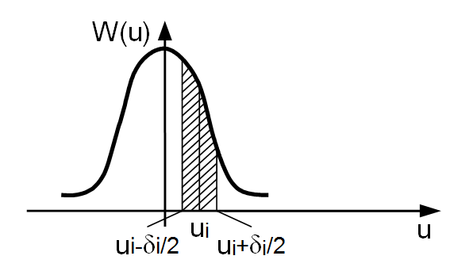
Рисунок 5.23 – Распределение вероятности появления сигнала
Суммарная мощность шума квантования равна сумме составляющих от каждого шага:
P_{ш.кв.}=
При равномерной шкале квантования, когда все δ_{i} равны, имеем
P_{ш.кв}=δ²/12
Отсюда следует важный вывод: при равномерном квантовании мощность шума квантования определяется исключительно шагом квантования.
Шум квантования представляет собой случайный процесс с равномерным распределением в пределах –δ/2…+δ/2 (рисунок 5.24). Его плотность вероятности описывается выражением
W(x)=1/δ
W(x)
1
δ
δ
δ
2
2
x
G
x
f
d
2
f
Рисунок 5.24 – Распределение шума квантования и его спектр

Спектр шума квантования равномерный в полосе 0…f_{д}/2. Шум квантования проявляется только при наличии сигнала. При отсутствии сигнала на входе АЦП можно было бы ожидать, что на выходе ЦАП шум будет полностью подавлен. Однако наличие теплового шума входных аналоговых блоков АЦП, нестабильность напряжения питания, переходные помехи от соседних каналов, дрейф постоянной составляющей в усилителях постоянного тока и действие других факторов приводят к тому, что самый низкий первый уровень квантования достигается даже при отсутствии сигнала на входе АЦП.
На рисунке 5.25 изображен начальный участок шкалы квантования и показано, как входные шумы преобразуются в АЦП в квантованное колебание. На выходе ЦАП это квантованное колебание превращается в шум, называемой шумом паузы. Шум паузы менее равномерный, чем белый шум, характерный для аналоговых систем, и его часто называют гранулированным. Мощность шума паузы

P_{ш.п}=δ²/4

на 4.7 дБ больше шума квантования.
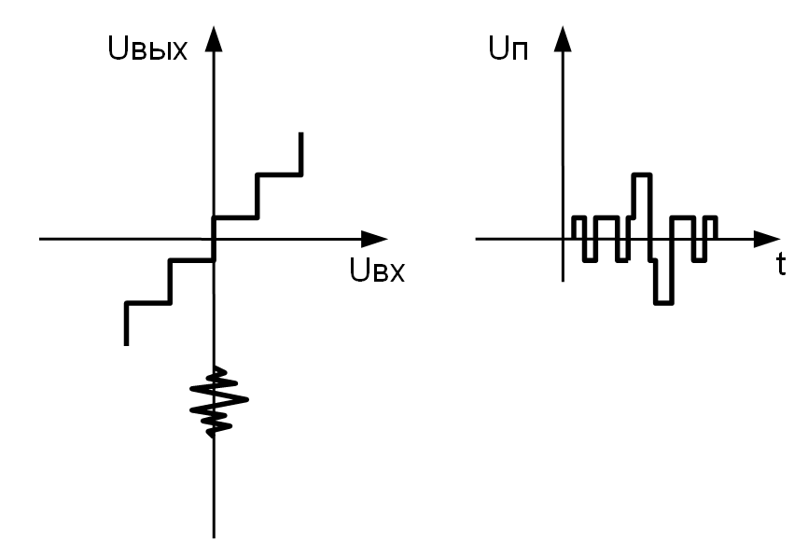
Рисунок 5.25 – Преобразование шумов в АЦП в квантованное колебание

Определим отношение сигнал-шум на выходе квантующего устройства. Поскольку P_{ш.кв} не зависит от уровня входного сигнала, с увеличением мощности входного сигнала P_{с} отношение P_{с}/P_{ш.кв} линейно растет до тех пор, пока не возникают шумы ограничения. Наличие последних резко уменьшает помехозащищенность. Поэтому, как отмечено, система кодирования строится так, чтобы ограничения сигнала практически не возникало. Для этого порог ограничения квантующего устройства должен быть равен квазимаксимальному U_{с.макс} значению сигнала, т.е.
U_{огр}= U_{с.макс}=kU_{ср}
Здесь k – пик-фактор сигнала; U_{ср} – среднеквадратичное значение сигнала. Число шагов квантования можно определить по известным U_{огр} и δ:
n=
P_{ш.кв}=
Поскольку на сопротивлении 1 Ом мощность сигнала P_{с}=U
или в децибелах
При m-разрядном кодировании n=2^{m}.
У гармонического сигнала пик-фактор , и в этом случае
У сигналов вещания пик-фактор зависит от жанра программы. В среднем считают, что он равен 13 дБ. Поэтому для вещательного сигнала
Это выражение не учитывает неодинаковой чувствительности слуха человека к составляющим шума разных частот, определяемой псофометрическим коэффициентом. С его учетом отношение сигнал-шум квантования уменьшается на 8.5 дБ для сигнала в полосе до 15 кГц и составляет
Неравномерное (нелинейное) квантование. При равномерном квантовании обеспечить высокую защищенность от шумов квантования для всех сигналов, в том числе и для самых слабых, можно только увеличив число разрядов на отсчет при кодировании. При этом отношение сигнал-шум линейно зависит от уровня входного сигнала, а требуемая скорость передачи оказывается весьма высокой.
Для снижения скорости цифрового потока применяется неравномерное квантование, которое позволяет повысить отношение сигнал-шум квантования для слабых сигналов за счет уменьшения этого отношения для сильных сигналов.
Очевидно, что значение P_{с}/P_{ш.кв} должно оставаться достаточно высоким во всем диапазоне изменения уровней входного сигнала. Неравномерная шкала квантования при АЦП звуковых сигналов формируется путем использования:
- мгновенного и
- почти мгновенного компандирования.
Мгновенное компандирование. Устройство, реализующее неравномерное квантование с использованием мгновенного компандирования, состоит из последовательно включенных компрессора К, квантующего устройства КУ с равномерной шкалой квантования и экспандера Э (рисунок 5.26).

Рисунок 5.26 – Схема мгновенного компандирования

Компрессор является здесь безынерционным устройством мгновенного действия с амплитудной характеристикой вида
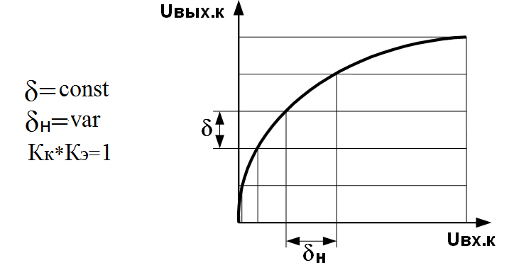

Рисунок 5.27 – Амплитудная характеристика компрессора

Выходной сигнал компрессора подвергается равномерному квантованию. Из рисунка 5.27 видно, что квантование выходного сигнала с равномерным шагом соответствует неравномерному квантованию входного сигнала.
Экспандер включается на приемной стороне после цифро-аналогового преобразователя. Амплитудная характеристика экспандера обратна характеристике компрессии, и экспандер должен скомпенсировать нелинейные искажения, внесенные в сигнал компрессором. Т.е. коэффициенты передачи К_{к} и К_{э} должны быть связаны соотношением

К_{к}∙К_{э}=1
Определим оптимальный закон компрессии, при котором отношение сигнал-шум квантования будет оставаться постоянным в наибольшем диапазоне изменения уровней входного сигнала.
При некотором входном сигнале U_{вх} шаг неравномерного квантования
δ_{н}=δ=δ,
где dU_{вых}/dU_{вх} – производная характеристики компрессии.
Т.к. ранее было показано, что

P_{ш.кв}=,
то при напряжении входного сигнала U_{вх} и соответствующему ему шаге квантования δ_{н} получаем
Отсюда видно, что отношение P_{с}/P_{ш.кв} будет оставаться постоянным, если шаг квантования возрастает пропорционально напряжению входного сигнала. Такая шкала квантования называется пропорциональной.
В этом случае
Решение полученного дифференциального уравнения описывает оптимальную характеристику компрессии

U_{вых}=с∙ln(μU_{вх}),
где с и μ – постоянные интегрирования.
При начальных условиях, определяемых видом характеристики компрессии:

U_{вых}=0 при U_{вх}=0 и U_{вых}=U_{вых.макс} при U_{вх}=U_{вх.макс};
Устройство с амплитудной характеристикой вида U_{вых}=с∙ln(μU_{вх}) физически нереализуемо, поскольку

U_{вых}→-∞ при U_{вх}→0.
Поэтому на практике используют два других закона компрессии, близкие к оптимальному.

Квантование по μ-закону.
где μ – коэффициент сжатия.
Вид этой характеристики показан на рисунке 5.28. Отношения максимального шага квантования к минимальному при использовании μ-характеристики равно

Чем выше значение μ, тем заметнее различие между δ_{макс} и δ_{мин}. Выбор μ влияет на отношение P_{c}/P_{ш.кв}. Увеличение μ улучшает P_{c}/P_{ш.кв} для слабых сигналов и ухудшает для сильных.
В телефонии μ=100. Для аудио-сигналов (например ЗВ) μ=15.
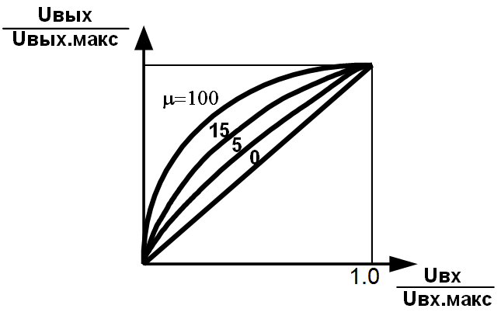
Рисунок 5.28 – Амплитудные характеристики компрессора при различных μ

Компрессия по А-закону. (для слабых сигналов логарифмическая функция заменяется линейной):

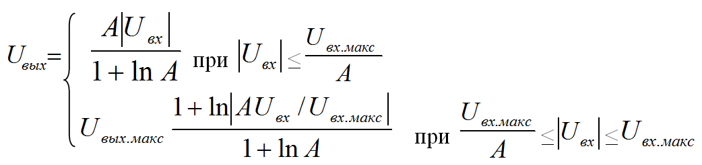
Здесь А – это число.
Во многих системах передачи (многоканальных) А=87.6 при компрессии по А-закону.
При этом сигналы, напряжение которых меньше U_{вх.макс}/А квантуются с постоянным шагом. В противном случае сигналы квантуются неравномерно по логарифмическому закону.
При этом при А-законе характеристика отношения P_{c}/P_{ш.кв} оказывается более плоской, чем при μ-законе, а абсолютные значения отношения P_{c}/P_{ш.кв} при А- и μ-законе примерно равны, если равны выбранные значения А и μ.
Практическая реализация неравномерного квантования с использованием аналогового компрессора сильно затруднена, т.к. при неидеальном выполнении условия (К_{к}∙К_{э}=1) в выходном сигнале возникают нелинейные искажения. Подобрать характеристики К и Э сложно, поскольку К находится на передающей стороне канала, а Э – на приемной и одному К могут соответствовать несколько различных Э.
Поэтому в системах кодирования отказываются от аналоговых компрессоров и переходят к цифровым, у которых плавная характеристика компрессии заменяется линейно-ломаной аппроксимирующей функцией.
В зависимости от числа используемых сегментов при аппроксимации и вида закона компрессии линейно-ломаную характеристику компрессии обозначают буквой и двумя цифрами.
Так, запись А87.6/13 означает, что используется аппроксимация по А-закону при А=87.6 с 13 аппроксимирующими сегментами (рисунок 5.29).
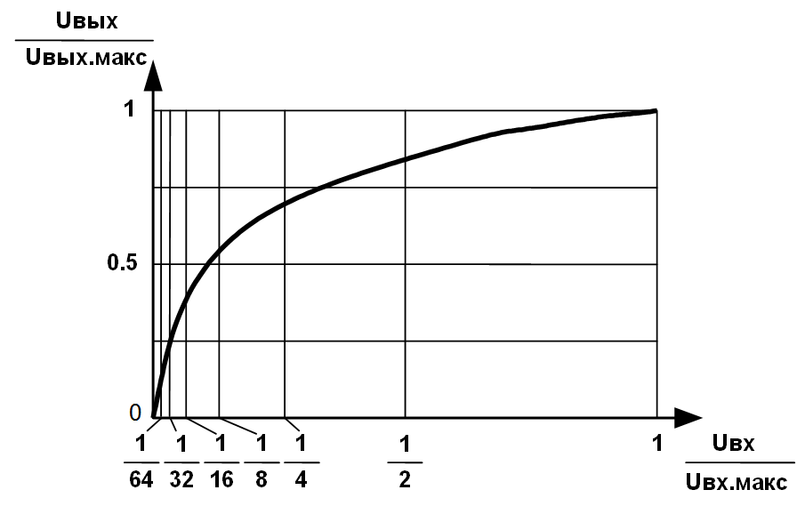

Рисунок 5.29 – Амплитудная характеристика компрессора при А87.6/13
В пределах каждого сегмента шаг квантования постоянен, но при переходе от одного сегмента к другому изменяется в два раза. Число уровней квантования в пределах каждого сегмента постоянно. В таких компрессорах процедура квантования сводится к процедуре кодирования.
Вначале определяется полярность сигнала и в зависимости от нее формируется символ первого разряда в кодовой группе. Затем кодируется в двоичном коде номер сегмента, в пределах которого находится уровень входного сигнала.
Если, например, число сегментов для каждой полярности сигнала равно восьми (как при законе А87.6/13), то для кодирования номера сегмента нужны трехразрядные кодовые комбинации. Далее кодируется номер уровня входного сигнала в пределах сегмента. Если число таких уровней равно 64, то для кодирования номера уровня необходима шестиразрядная кодовая комбинация. Общее число разрядов в кодовом слове равно 10 (первый разряд определяет полярность сигнала, следующие три – номер сегмента и последние шесть – номер уровня в пределах сегмента).

Почти мгновенное компандирование. При почти мгновенном компандировании вместо одной неравномерной шкалы квантования используют пять различных шкал с равномерным квантованием, но различным шагом. Выбор той или иной из них определяется максимальным уровнем кодируемого сигнала за время, равное 1 мс.
Вид используемых характеристик квантования показан на рисунке 5.30.
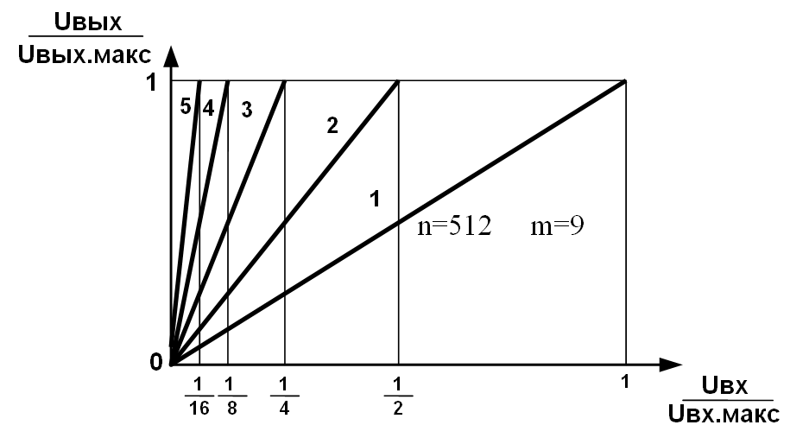

Рисунок 5.30 – Амплитудные характеристики компрессора при почти мгновенном компандировании

Число шагов квантования у каждой из шкал одинаково и равно 512 для одной полярности сигнала.
Следовательно, кодовые слова, соответствующие отсчетам сигнала, должны содержать m=10 разрядов (1 на полярность).
Процедура кодирования в этом случае состоит в следующем:
- 32 отсчета (при f_{д}=32 кГц соответствует длительности сигнала в 1 мс) сигнала кодируется при минимально возможном шаге квантования. Это соответствует разрешающей способности кодирования в 14 разрядов на отсчет.
- Получение 32 14разрядных слова запоминаются, а затем в зависимости от значения наибольшего из них четыре разряда из 14 отбрасываются.
- При этом если отбрасываются 4 старших разряда, то сохраняется минимально возможный шаг квантования;
- Отбрасывание одного младшего и трех старших разрядов соответствует увеличению шага квантования в два раза;
- двух младших и двух старших – в 4 раза;
- трех младших и одного старших – в восемь раз;
- четырех младших – в 16 раз.
Таким образом, при почти мгновенном компандировании шаг квантования зависит не от мгновенного значения сигнала, а от максимального в течение 1 мс.
Допустимость этого определяется тем, что аудиосигнал в течение 1 мс изменяется сравнительно мало.
Для обеспечения правильного восстановления абсолютного значения уровня сигнала на приемной стороне каждый блок из 32 слов сопровождается трехразрядной служебной комбинацией, определяющей, какая из шкал квантования использовалась при кодировании.

5.4 Кодирование

В результате дискретизации и квантования получается дискретный сигнал (дискретен по уровню и во времени). Для передачи этого сигнала по проводнику или радиоканалу, а также для записи на ленту или диск он должен быть преобразован в другой вид. Этот процесс называется кодированием. На практике квантование и кодирование обычно объединяются в общем функциональном узле аппаратуры.
Квантованный отсчет сигнала является элементом дискретного сигнала с большим числом значений, например, 64, 128, или более. Его можно передавать непосредственно по каналу только при условии, что уровень помех значительно ниже одного кванта.
Цель кодирования – представить один элемент с большим основанием в виде группы элементов с малым основанием, так как последние лучше согласуются с параметрами канала передачи. Эта группа называется кодовым словом. Например, выборка, квантованная в один из 128 уровней, может быть представлена семиэлементной комбинацией двоичных символов. Каждый двоичный разряд имеет два значения уровня, а семь разрядов дают 2⁷=128 комбинаций.
Существует много способов установления однозначного соответствия между квантованными уровнями и кодовыми комбинациями. Один из удобных способов – выражать порядковые номера квантованных уровней в виде двоичных чисел.
где n – номер кодируемого уровня квантования;
m – число разрядов в кодовой группе (слове);
а – число, принимающее значение 0 или 1.

Кодовая комбинация, соответствующая числу n, содержит передаваемые последовательно а_{m-1}, a_{m-2}…a_{o}.
Необходимое число разрядов (длина кодового слова) для кодирования при заданном максимальном числе уровней шкалы квантования n_{макс} определяется из выражения m=log₂n_{макс}. Если кодовая группа содержит m символов 0 или 1, то с помощью такого m-разрядного двоичного кода можно закодировать число до n_{макс}=2^{m}.
Несколько элементов кодовой комбинации кодирующее устройство (кодер) может генерировать одновременно (последовательно или параллельно). Их можно передавать последовательно по общему каналу, либо параллельно по индивидуальным каналам. Более распространенной является передача в последовательной форме.
Для восстановления исходного сигнала необходимо выполнить обратную операцию, называемую декодированием. Декодер при подаче на его вход нескольких элементов кодовой комбинации преобразует ее в дискретный квантованный сигнал, являющийся наилучшим приближением к исходному отсчету.
Сигнал, прошедший этапы дискретизации, квантования и кодирования, называется ИКМ-сигналом, а совокупность этих операций – импульсно-кодовой модуляцией (ИКМ).
Двоичные символы, входящие в состав кодовых групп, называются битами. Они имеют разный вес. Наименьший вес имеет младший бит а_{о}, несущий информацию об одном шаге квантования. Старший значащий бит а_{m-1} несет информацию о 2^{m-1} шагах квантования и имеет наибольший вес. Пусть, например, кодируется отсчет сигнала, имеющий уровень n=115, а шкала квантования содержит n_{макс}=256 отсчетов. В этом случае m=log₂256=8 и число n записывается в двоичной системе следующим образом:
n=0·2⁷+1·2⁶+1·2⁵+1·2⁴+0·2³+0·2²+1·2¹+1·2⁰
Соответствующая кодовая комбинация имеет вид 01110011. Такой код называют натуральным. В цифровых системах связи и вещания распространены также симметричные коды, характеризуемые тем, что первый символ кодовой комбинации определяется полярностью кодируемого отсчета сигнала, а остальные символы несут информацию об абсолютном значении отсчета. Если кодируется сигнал положительной полярности, первым битом кодового слова является 1, а если отрицательной полярности, то 0. Разнополярные отсчеты, равные по абсолютному значению, различаются только первым символом в кодовом слове.
Последовательность m-разрядных кодовых слов является выходным сигналом аналого-цифрового преобразователя. Обычно при передаче и записи к выходному сигналу АЦП добавляется дополнительная информация, которая служит для повышения достоверности передачи и синхронизации. При этом кодовые слова, подвергаемые одновременной обработке, объединяются в блоки. Соответствующий данному коду порядок следования кодовых слов и отдельный символов в блоке называется форматом кода.
Обратное преобразование цифрового сигнала в аналоговую форму осуществляет цифро-аналоговый преобразователь (ЦАП), состоящий из декодера и фильтра нижних частот.
Простейшая схема передачи (или записи воспроизведения) с ИКМ показана на рисунке 5.31.

Рисунок 5.31 – схема передачи с ИКМ

На передающей стороне основными операциями являются дискретизация и кодирование (последнее обычно включает и квантование). На приемной стороне регенерация искаженного сигнала и декодирование результирующей последовательности квантованных выборок (процедуры модуляции и демодуляции здесь не показаны).
Для иллюстрации на рисунке 5.32 показаны виды сигналов, соответствующих различным этапам обработки и передачи (записи) для случая 4^{х}-разрядного двоичного числового кода. Этот код используется для передачи 16 квантованных уровней. Передаваемые кодовые комбинации в данном случае занимают полные интервалы времени между соседними отсчетами; практически их можно передавать (записывать) либо таким способом, либо сжимать во времени в последовательности меньшей длительности и размещать в промежутках между другими сигналами такого же типа. В последнем случае по одному общему тракту с достаточно высокой скоростью передачи можно передать (записать) несколько сообщений. Эта операция называется временным уплотнением.
На рисунке 5.32 показан случай передачи кодовой последовательности по каналу, ширина полосы пропускания которого ограничена и в котором присутствует шум, вызывающий случайные искажения сигнала.
Запаздывание сигнала в канале для простоты не учитывается.
Для получения регенерированной кодовой комбинации берут отсчеты принимаемого сигнала в середине каждого тактового интервала; поэтому регенерируемая последовательность задерживается относительно принимаемой на половину тактового интервала.
Декодирование можно осуществить только тогда, когда будут приняты все разряды данной комбинации, поэтому восстанавливаемые отсчеты дополнительно задерживаются относительно исходных на время, равное периоду дискретизации.

Рисунок 5.32 – Преобразования сигналов в схеме с ИКМ

Эти задержки достаточно малы.
Значительно большую задержку и фазовые искажения вносит демодулирующий фильтр (на рисунке 5.32 не показан), который осуществляет интерполяцию между отсчетами.
При построении упрощенной структурной схемы не учтена важная операция – идентификация разрядов кода. Эта операция осуществляется счетчиками, которые делят последовательность разрядов на комбинации требуемой длины.
Чтобы эти счетчики группировали разряды одинаково, необходима их синхронизация, для чего периодически передается какая-либо легко идентифицируемая комбинация.
Принципиальная особенность кодирования заключается в том, что кодированный сигнал с низким основанием кода r (например, 2) обладает более высокой помехоустойчивостью, чем квантованная выборка этого сигнала с высоким основанием кода R (например, 128).
Однако кодированный сигнал содержит большее число элементов, в общем случае log_{r}R (или ближайшее большее целое число, если это значение оказывается дробным). Для передачи этих элементов требуется соответственно более широкая полоса частот. Поэтому двоичное кодирование наиболее выгодно в тех случаях, когда канал передачи характеризуется высоким уровнем шумов, но имеет достаточно широкую полосу частот.

Коды. Кодом называется множество комбинаций, которые, будучи взяты по порядку, соответствуют множеству уровней.
Комбинацией (кодовым словом) называется группа элементов сигнала, например, двоичные разряды, которые в совокупности определяют отсчетное значение исходного сигнала; в случае ИКМ они определяют уровень, представляющий собой порядковый номер интервала на шкале квантования, в который попадает отсчетное значение исходного сигнала.
В системе ИКМ над сообщением осуществляются три основных операции, которые могут влиять на выбор кода, а именно: кодирование, цифровая передача и декодирование.
Методы кодирования и декодирования налагают ограничения на порядок, в котором комбинации распределяются по уровням, но не на ансамбль используемых комбинаций.
Тракт передачи ограничивает виды последовательностей разрядов, которые можно передать (например ограничение ансамбля комбинаций).
Поскольку ограничения, налагаемые кодированием, передачей и декодированием, являются независимыми, они часто оказываются несовместимыми.
Так может возникнуть необходимость получить некоторый код (назовем его А), удобный для кодирующего устройства. Однако он не пригоден для передачи по каналу связи, поэтому его преобразуют цифровыми методами в код B, который лучше согласован с каналом. Наконец, если для кодов A и B не существует простых методов декодирования, то может понадобиться еще одно цифровое преобразование – в код С.
Мы рассматриваем двоичные числовые коды – наиболее известные представители более широкого класса весовых кодов. У двоичных кодов веса разрядов есть степень числа 2.
Расстоянием между кодовыми комбинациями называется число разрядов, в которых они различаются, например комбинации 110101 и 101010 имеют расстояние равное 5. Это расстояние принято еще называть расстоянием Хэмминга.
Избыточностью кода называется отношение числа неиспользуемых комбинаций ко всему объему кода.
Введение в код определенной избыточности требуется для обнаружения и исправления ошибок, возникающих при передаче по каналу связи из-за наличия помех и искажений.
Для введения избыточности цифровой сигнал разделяется на блоки, в которые, кроме полезной информации о звуковом сигнале, включаются дополнительные символы обнаружения и исправления ошибок.
Перед обратным цифро-аналоговым преобразованием эти блоки подвергаются цифровой обработке, в процессе которой обнаруживаются и исправляются пораженные ошибкой символы в блоке.
Исправление ошибок – задача гораздо более сложная, чем обнаружение, и требует введения в сигнал существенно большей избыточности.
Из теории кодирования известно, что код обладает тем лучшей способностью к исправлению ошибок, чем больше различаются кодовые слова.
Минимальное расстояние между кодовыми словами данного кода называется кодовым (d). Величина d является основным показателем корректирующей способности кода.
В теории помехоустойчивого кодирования показано, что для обнаружения ошибок кратности q кодовое расстояние должно составлять d≥q+1. Для исправления ошибок кратности q необходимо, чтобы d≥2q+1.
Процедура исправления ошибок состоит в том, что комбинация, принятая ошибочно, заменяется той, принадлежащей коду, расстояние до которой оказывается наименьшим. Отсюда ясно, что чем больше кратность ошибки, которую необходимо исправить, тем больше должна быть избыточность, которую необходимо вносить в передаваемый сигнал.
Кроме того, требуемая избыточность тем больше, чем больше символов кодовой группы необходимо защитить от ошибок. Поэтому с учетом заметности искажений в системах передачи сигналов звукового вещания обычно защищают от ошибок пять-шесть старших разрядов, а также служебные комбинации, определяющие использованную шкалу квантования при почти мгновенном компандировании. Ошибки в младших разрядах, если частота их появления не слишком велика, достаточно обнаруживать и маскировать.
Выбор способа обнаружения ошибок, метода маскирования ошибок или помехоустойчивого кодирования зависит как от среднего значения вероятности ошибки, так и от законов их группирования. Поэтому в студийном оборудовании, устройствах звукозаписи, каналах передачи методы повышения достоверности оказываются различными.

Обнаружение ошибок. Наиболее часто используется принцип четности, состоящий в том, что в каждое кодовое слово дополнительно вводится один символ 0 или 1, причем такой, чтобы количество единиц в слове было четным. При приеме выделяются кодовые слова, и в каждом из них подсчитывается число единиц. Нечетное число будет означать наличие ошибки при передаче.
Если ошибка обнаружена, то далее происходит ее маскирование, которое состоит в замене искаженного отсчета другим отсчетом, минимально отличающимся от истинного. Применяют два способа маскирования: экстраполяцию нулевого порядка либо интерполяцию первого порядка.
Экстраполяция – искаженный отсчет заменяется предыдущим.
Интерполяция – искаженный отсчет определяется как среднее арифметическое предыдущего и последующего отсчетов.

Исправление ошибок. В качестве исправляющих распространены блочные линейные (m,k) коды, у которых передаваемая последовательность символов разделена на блоки, содержащие одинаковое число символов. Из общего числа m символов в блоке k символов являются информационными, а r=m-k – проверочными. Информационные символы занимают k первых позиций в блоке, проверочные – последние m-k. Проверочные символы формируются в результате выполнения некоторых линейных операций над информационными символами, в частности являются суммой по модулю 2 различных сочетаний информационных символов. Особенностью линейного кода является то, что сумма (и разность) входящих в код кодовых слов также является кодовым словом, принадлежащим этому коду.
Корректирующие коды характеризуются избыточностью, которая определяется относительным увеличением блока из-за введения в него дополнительной информации для достижения заданной корректирующей способности.
Количественно избыточность кода определяется выражением:

R=(m-k)/m
Циклические коды – разновидность линейных кодов, у которых циклическая перестановка символов любой комбинации приводит к образованию комбинаций этого кода.
Цикличность позволяет уменьшить емкость памяти устройств кодирования и исправления ошибок.
Пример циклических кодов: БЧХ (Боуза-Чоудхори-Хоквингема) и РС (Рида-Соломона).

Метод перемежения символов. В аппаратуре записи сигналов могут появиться пакеты ошибок длиной в сотни разрядов. Исправить ошибки такой кратности практически невозможно. Поэтому для борьбы с ними используется специальный способ формирования сигнала, позволяющий превратить ошибки большой кратности во множество одиночных ошибок.
Способ этот называется перемежением информации.
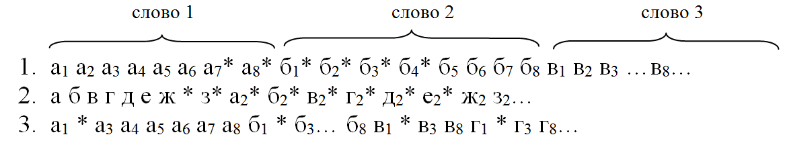

Строка 1 – исходная последовательность кодовых слов по 8 символов в каждом.
Перед записью порядок следования символов в последовательности изменяется (строка 2) (в начале 1^{е} разряды записываются, затем вторые, третьи и т.д.). После воспроизведения порядок символов восстанавливается.
Тогда, если при записи возникает пакет ошибок (*) (например 7 букв подряд), то в отсутствие перемежения искажаются символы с а₇ по б₅ подряд. Если пакет ошибок возникает у сигнала, подвергнутого перемежению, то после деперемежения (операция обратная перемежению) пакет ошибок превращается в последовательность одиночных ошибок.

